Муниципальное бюджетное дошкольное образовательное учреждение
«Детский сад № 110 комбинированного вида»
Ново-Савиновского района г. Казани

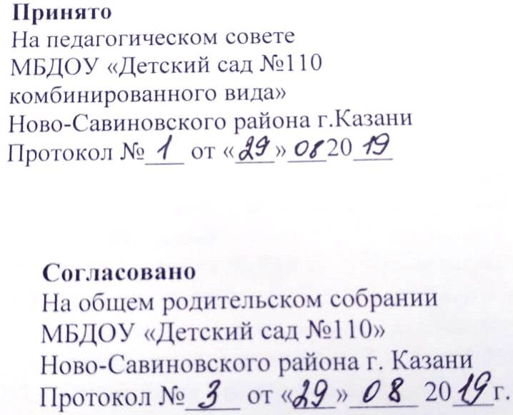 | 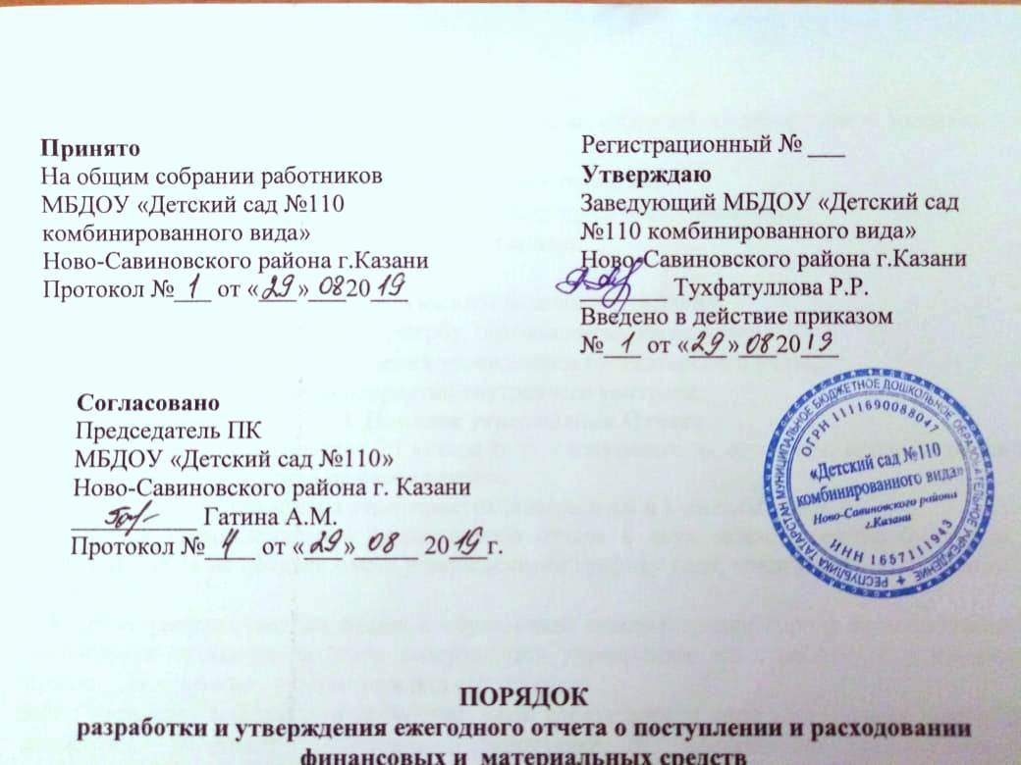

Положение
о формах обучения по программам дополнительного образования
в МБДОУ «Детский сад № 110»

1. Общие положения
1.1. Настоящее Положение о формах обучения по программам дополнительного образования (далее Программа) разработана с целью регулирования деятельности МБДОУ «Детский сад № 110» по организации и осуществлении образовательной деятельности по дополнительным образовательным программам.
1.2. Положение разработано на основе пункта 5 статьи 17 Федерального закона № 273 от 29.12.2012 «Об образовании Российской Федерации», приказа Минобрнауки Российской Федерации от 29 августа 2013 г. № 1008 «Об утверждении Порядка организации и осуществления образовательной деятельности по дополнительным общеобразовательным программам», Конвенции ООН о правах ребенка, Семейного кодекса РФ, Устава МБДОУ «Детский сад № 110».
1.3. В настоящем положении используются следующие понятия:
- «Заказчик» - физическое лицо (родитель (законный представитель)), имеющее намерение заказать либо заказывающее платные образовательные и иные услуги для себя или иных лиц на основании договора об оказании платных образовательных услуг (далее - Договор);
- «Исполнитель» - МБДОУ «Детский сад № 110»;
- «Обучающийся» - физическое лицо (воспитанник), осваивающее образовательную программу, предусмотренную договором, заключенным между заказчиком и исполнителем.
1.4. Образовательная деятельность по дополнительным общеразвивающим программам направлена на:
- формирование и развитие творческих способностей обучающихся;
- удовлетворение индивидуальных потребностей обучающихся в интеллектуальном, художественно-эстетическом, нравственном и интеллектуальном развитии, а так же в занятиях физической культурой и спортом;
- формирование культуры здорового и безопасного образа жизни, укрепление здоровья обучающихся;
- обеспечение духовно-нравственного, гражданско-патриотического, военно - патриотического, трудового воспитания обучающихся;
- выявление, развитие и поддержку талантливых обучающихся, а так же лиц, проявивших выдающиеся способности;
- создание и обеспечение необходимых условий для личностного развития, укрепление здоровья, профессионального самоопределения и творческого труда обучающихся;
- социализацию и адаптацию обучающихся к жизни в обществе;
- формирование общей культуры обучающихся;
- удовлетворение иных образовательных потребностей и интересов обучающихся, не противоречащих законодательству РФ, осуществляемых за пределами федеральных государственных образовательных стандартов и федеральных государственных требований.
1.5. МБДОУ «Детский сад № 110» реализует дополнительные образовательные программы с учетом запроса участников образовательных отношений и имеющихся в МБДОУ «Детский сад № 110» условий.
1.6. Заказчик имеет право выбирать для обучающего дополнительные образовательные программы, предлагаемые МБДОУ «Детский сад № 110».
1.7. Содержание дополнительных образовательных программ и сроки обучения по ним определяются образовательной программой, разработанной и утвержденной МБДОУ «Детский сад № 110».
1.8. Учреждение реализует дополнительные образовательные программы в течение всего календарного года, включая каникулярное время.
1.9. Использование при реализации дополнительных образовательных программ методов и средств обучения и воспитания, образовательных технологий, наносящих вред физическому или психическому здоровью обучающихся, запрещается.
2. Формы обучения по дополнительным образовательным программам
2.1. Обучение в МБДОУ «Детский сад № 110» по дополнительным образовательным программам осуществляется в очной форме. Очная форма обучения предполагает освоение дополнительных образовательных программ при непосредственном посещении МБДОУ «Детский сад № 110».
2.2. МБДОУ «Детский сад № 110» организует образовательный процесс по реализации дополнительных образовательных программ с использованием традиционных форм организации образовательной деятельности в объединениях по интересам, а так же индивидуально.
2.3. Обучение с использованием традиционных форм организации образовательной деятельности предполагает групповые, подгрупповые и индивидуальные занятия в группах как одного возраста, так и разновозрастных гриппах.
2.4. Занятия могут проводится по дополнительным образовательным программам различной направленности (технической, естественнонаучной, физкультурно-спортивной, художественной, туристко-краеведческой, социально-педагогической).
2.5. МБДОУ «Детский сад № 110» может реализовывать дополнительные образовательные программы как самостоятельно, так и посредством сетевых форм их реализации.
2.6. Расписание занятий составляется для создания наиболее благоприятного режима труда и отдыха, обучающихся администрацией МБДОУ «Детский сад № 110» по представлению педагогических работников с учетом пожеланий заказчиков и возрастных особенностей обучающихся.
2.7. При реализации дополнительных образовательных программ МБДОУ «Детский сад № 110» может организовать и проводить массовые мероприятия.
2.8. При реализации дополнительных образовательных программ при наличии условий и с согласия руководителя объединения могут учувствовать совместно с обучающимися их родители (законные представители) без включения в основной состав.
2.9. Для обучающихся с ограниченными возможностями здоровья, детей-инвалидов, МБДОУ «Детский сад № 110» организует образовательный процесс по дополнительным образовательным программа с учетом особенностей психофизического развития указанных категорий обучающихся.

